Приложение № 2 к положению
о XVII республиканском конкурсе на
лучшего классного руководителя 2022 года
«Самый классный классный»

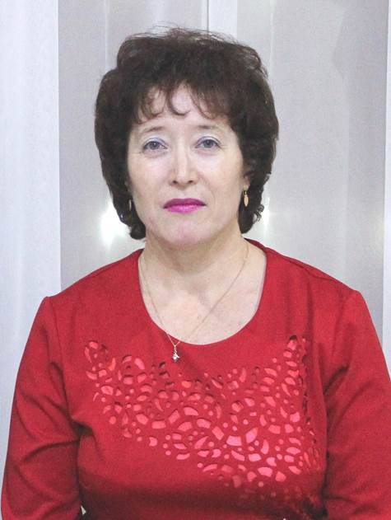 | Информационная карта участника XVII республиканского конкурса на лучшего классного руководителя 2022 года «Самый классный классный»  _____Евстафьева_______________________________  ^{(фамилия)}  _____Надежда Михайловна_______________________  ^{(имя, отчество)}  ( _Шумерлинский муниципальный округ____________ )  (наименование района, города Чувашской Республики)

1. Общие сведения
Муниципальный район (городской округ) | Шумерлинский муниципальный округ
Населенный пункт | Село Ходары
Дата рождения (день, месяц, год) | 23.12.1968
Место рождения | С. ХодарыШумерлинского района  Чувашской АССР
Адреса в Интернете (сайт, блог и т.д.), где можно познакомиться с участником и публикуемыми им материалами | Всероссийский образовательный портал «Продленка» www.prodlenka.org  Всероссийское издание «ПЕДРАЗВИТИЕ» http://pedrazvitie  Сайт «Педагогическое издание. Вестник просвещения». https://vestnikprosveshheniya  Всероссийское издание «ПЕДПРОСПЕКТ.ру»
2. Работа
Место работы (наименование образовательной организации в соответствии с уставом) | МАОУ «Ходарская СОШ имени И.Н.Ульянова»
Занимаемая должность, преподаваемые предметы | Учитель начальных классов
Классное руководство в настоящее время, в каком классе | 1 и 4 классы
Общий трудовой и педагогический стаж (полных лет на момент заполнения анкеты) | 31 год
Квалификационная категория | высшая
Почетные звания и награды (наименования и даты получения) | Заслуженный учитель Чувашской Республики - 22.08.2018г.Благодарность Главы Чувашской Республики М. Игнатьева –16.12.2015 г. Почётная грамота Министерства образования и молодёжной политики Чувашской Республики – 25.07.2011г.
3. Образование
Название и год окончания учреждения профессионального образования | Чувашский Государственный педагогический институт имени И. Я. Яковлева, 1990 год
Специальность, квалификация по диплому | Специальность- педагогика и методика начального обучения, квалификация – учитель начальных классов средней школы
Дополнительное профессиональное образование за последние три года (наименования образовательных программ, модулей, стажировок и т.д., места и сроки их получения) | -
Основные публикации (в т. ч. брошюры, книги) | ст. «Творческая деятельность учащихся на уроках литературного чтения» в сборнике «Инновации и традиции в современной школе»
4. Общественная деятельность
Участие в общественных организациях (наименование, направление деятельности и дата вступления)
Участие в деятельности управляющего (школьного) совета
Участие в разработке и реализации муниципальных, региональных, федеральных, международных программ и проектов (с указанием статуса участия) | Участие в реализации
5. Досуг
Хобби | Музыка, создание видеоклипов, вязание
6. Контакты
Мобильный телефон | 89176544808
Личная электронная почта | evstafeva68@mail.ru
Адрес личного сайта в Интернете
Адрес школьного сайта в Интернете | https://hodargym-shumr.edu21.cap.ru  http://www.hodargym-shumr.edu21.cap.ru/
7. Профессиональные ценности
Педагогическое кредо участника | Кредо означает «верю». Я верю - каждый ребёнок талантлив! Но талантлив по своему. Педагогу надо только помочь ему раскрыть себя, показать все свои возможности. И я как педагог всегда ставлю перед собой цель: увидеть, разглядеть, не пропустить в ребенке все лучшее, что в нем есть, и дать импульс к самосовершенствованию через развитие творчества.
Почему нравится работать в школе | Мне радость приносит, прежде всего, моя семья, мой сын, и, конечно же, моя работа. Мне радостно от того, что дети общаются со мной, что я им нужна и как педагог, и как человек. Истоки моей сегодняшней радости в том, что я могу внести свой вклад в культурное и духовное воспитание человека. Все мои ученики "звездочки", только одна звездочка горит ярче, другая стесняется раскрыться, поэтому ее надо приободрить, похвалить! Учитель эти звезды зажигает!
Профессиональные и личностные ценности, наиболее близкие участнику | Учитель – человек постоянно находящийся в поиске, выявляющий проблемы, ставящий цели, достигающий результата. Когда все время, кажется, что что-то можно изменить, улучшить. И снова поиски, переживания, бессонные ночи. Я так и живу с тех пор, как пришла в школу.
8. Приложения
Подборка цветных фотографий:  1. портрет 9×13 см;  2. жанровая (с учебного занятия, внеклассного мероприятия, педагогического совещания и т.д.);  3. дополнительные жанровые фотографии (не более 5) | Представляется на компакт-диске в формате JPEG («*.jpg») с разрешением не менее 300 точек на дюйм без уменьшения исходного размера

